Министерство образования и науки Украины  
Харьковский национальный университет радиоэлектроники

Кафедра искусственного интеллекта

ОТЧЁТ

ПО ЛАБОРАТОРНОЙ РАБОТЕ

по курсу «Мультиагентные системы и технологии»

КОММУНИКАЦИОННЫЕ АГЕНТЫ В ВАМПУС МИРЕ

Выполнил:

ст. гр. СШIм-17-3 Филипов И.К.

2017

НАЗВАНИЕ РАБОТЫ: коммуникационные агенты в Вампус мире.

ЦЕЛЬ РАБОТЫ: познакомить студентов с пакетом Jade.

ХОД РАБОТЫ

Задача:

* Основываясь на построенном в л/р №1 и 2 скелетном коде много-агентной системы, реализовать систему из двух агентов: агент-спелеолог и агент-навигатор,- в мире Вампуса.
* Агент-спелеолог не должен иметь своего алгоритма принятия решения, а должен передавать информацию получаемую им об окружающей среде агенту-навигатору, через канал связи на английском языке (усеченная версия до Вампус-английского).
* Агент-навигатор, принимая информацию от агента-спелеолога, должен обрабатывать входящее сообщение, в случае необходимости запрашивать дополнительную информацию и находя решение о текущем выполняемом действии, отправлять это решение в виде естественно-языкового сообщения агенту-спелиологу.

<https://github.com/VerglL/scala/tree/master/lab2>

JADE является промежуточным слоем программного обеспечения, который предназначен для облегчения разработки мультиагентных систем. Он включает в себя:

* Среду реального времени, в которой агенты JADE могут «сущестовать». Эта среда должна быть запущена на указанном хосте до того, как первый агент будет запущен.
* Библиотеку классов, которые программист может использовать для разработки их агентов.
* Набор графических инструментов, который позволяет администрировать и отслеживать активность запущенных агентов.

Мир вампуса — это пещера, состоящая из залов, соединенных проходами. Где-то по этой пещере бродит вампус — страшный зверь, который поедает всех, кто входит в зал, где он находится. Вампус может быть убит агентом, но у агента есть только одна стрела. В некоторых залах есть бездонные ямы, в которые попадают все, кто проходит через эти залы (все кроме вампуса, который слишком велик для того, чтобы в них провалиться). Единственное, что утешает живущих в этой среде, — это возможность найти кучу золота. Хотя мир вампуса является довольно скромным с точки зрения современных стандартов компьютерных игр, он представляет собой превосходную испытательную среду для интеллектуальных агентов. Первым, кто предложил использовать мир вампуса для такой цели, был Майкл Генезерет.

Пример мира вампуса показан на рисунке. Дано с помощью следующего описания PEAS.

• Показатели производительности. За то, что агент находит золото, он получает + 1000 очков, за то, что агент попадает в яму или его съедает вампус, ему назначается -1000 очков, он отдает -1 очко за каждое выполненное действие и -10 очков — за использование стрелы.

• Среда. Залы расположены в виде решетки 4x4. Агент всегда начинает движение с квадрата, обозначенного как [1,1], и смотрит вправо. Местонахождения золота и вампуса выбираются случайным образом с равномерным распределением из числа квадратов, отличных от начального квадрата. Кроме того, в каждом квадрате, отличном от начального, с вероятностью 0,2 может находиться яма.

Исполнительные механизмы. Агент может двигаться вперед, поворачиваться влево и вправо на 90. Агент погибает жалкой смертью, если входит в квадрат, где имеется яма или живой вампус. (Входить в квадрат с мертвым вампусом безопасно, но при этом приходится чувствовать неприятный запах.) Попытка продвижения вперед остается безрезультатной, если перед агентом находится стена. Чтобы схватить объект, находящийся в том же квадрате, где находится агент, можно воспользоваться действием Grab. С помощью действия Shoot можно пустить стрелу по прямой линии в том направлении, куда смотрит агент. Стрела продолжает движение до тех пор, пока она либо не попадет в вампуса (и убьет его), либо не ударится в стену. У агента имеется только одна стрела, поэтому какой-либо эффект оказывает лишь первое действие Shoot.

• Датчики. У агента имеется пять датчиков, каждый из которых сообщает только один элемент информации:

• в квадрате, где находится вампус, а также в квадратах, непосредственно (а не по диагонали) соседних по отношению к этому квадрату, агент чувствует неприятный запах (восприятие Stench);

• в квадратах, непосредственно соседних с ямой, агент будет чувствовать ветерок (восприятие Breeze);

• в квадрате, где находится золото, агент видит блеск (восприятие Glit ter);

• когда агент наталкивается на стену, он чувствует удар (восприятие Bump).

• перед тем как пораженный стрелой вампус умирает, он испускает жалобный крик, который разносится по всей пещере (восприятие Scream).

Результаты актов восприятия передаются агенту в форме списка из пяти символов; например, если есть неприятный запах и ветерок, но нет блеска, удара или крика, агент воспринимает результаты акта восприятия [Stench, Breeze, None, None, None].

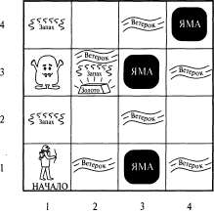

Основная сложность для данного агента состоит в том, что он с самого начала не знает конфигурацию своей среды; по-видимому, для преодоления этого незнания нельзя обойтись без логических рассуждений. В большинстве экземпляров мира вампуса для агента существует возможность безопасно получить золото. Но иногда агенту приходится выбирать: вернуться ли домой с пустыми руками или рисковать жизнью, чтобы найти золото. Около 21% вариантов среды являются совершенно неблагоприятными, поскольку золото находится в яме или окружено ямами.

Проследим за агентом для мира вампуса, действующим на основе знаний, который изучает среду, показанную на рисунке. Первоначальная база знаний агента содержит правила существования в этой среде, которые были описаны выше; в частности, агент знает, что находится в квадрате [1,1] и что квадрат [1,1] является безопасным. Мы увидим, как расширяются знания агента по мере того, как поступают результаты новых актов восприятия и выполняются действия.

Первым восприятием является [None, None, None, None, None], на основании которого агент может сделать вывод, что соседние по отношению к нему квадраты являются безопасными. На рисунке показано состояние знаний агента в этот момент. Мы будет перечислять (некоторые) высказывания из базы знаний с использованием буквенных обозначений, таких как В (чувствуется ветерок) и ОK (безопасно — ни ямы, ни вампуса), проставленных в соответствующих квадратах. С другой стороны, на рисунке изображен сам этот мир.

Первый шаг, выполненный агентом в мире вампуса: первоначальная ситуация, возникшая после восприятия /"None, None, None, None, None 7 (а); ситуация после одного хода, в котором получено восприятие /"None, Breeze, None, None, None] (6)

На основании того факта, что в квадрате [1,1] не было ни неприятного запаха, ни ветерка, агент может сделать вывод, что квадраты [1,2] и [2,1] свободны от опасности. Для указания этого они отмечены обозначением ОК. Осторожный агент переходит только в такой квадрат, о котором известно, что в нем есть отметка ОК Предположим, что агент решил двинуться вперед, в квадрат [2,1], и была создана сцена, показанная на рис.

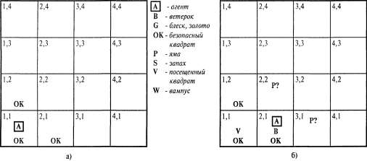

Агент обнаруживает ветерок в квадрате [2,1], поэтому в одном из соседних квадратов должна быть яма. По правилам игры яма не может находиться в квадрате [1,1], поэтому она должна быть в квадрате [2,2], или [3,1], или в том и другом. Обозначение Р? на рис. 7.2, б указывает на возможность наличия ямы в этих квадратах. В данный момент известен только один квадрат с отметкой ОК, который еще не был посещен. Поэтому благоразумный агент поворачивается кругом и возвращается в квадрат [ 1,1 ], а затем переходит в квадрат [1,2].

Новым восприятием в квадрате [1,2] является [ Stench, None, None, None, None], что приводит к состоянию знаний, показанному на рис. 7.3, а. Наличие неприятного запаха в квадрате [1,2] означает, что где-то рядом есть вампус. Но вампус не может находиться в квадрате [1,1] по правилам игры и не может быть в квадрате [2,2] (поскольку агент обнаружил бы неприятный запах, находясь в квадрате [2,1]). Поэтому агент может сделать вывод, что вампус находится в квадрате [1,3]. На это указывает обозначение W!. К тому же из отсутствия восприятия Breeze в квадрате [1,2] следует, что в квадрате [2,2] нет ямы. Тем не менее мы уже пришли к выводу, что яма должна быть в квадрате [2,2] или [3,1], а это означает, что она действительно находится в квадрате [3,1]. Это — весьма сложный логический вывод, поскольку в нем объединяются знания, полученные в разное время в различных местах, и в нем решение о выполнении важного шага сделано на основании отсутствия определенного восприятия. Такой логический вывод превосходит способности большинства животных, но является типичным для рассуждений такого рода, которые выполняются логическими агентами.

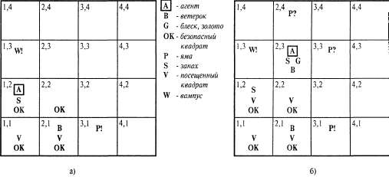

Два последних этапа в ходе деятельности агента: после третьего хода, когда было получено восприятие [Stench, None, None, None, None ] (а); после пятого хода, когда было получено восприятие /"Stench,Breeze,Glitter,None,Nonei (6)

Теперь агент доказал сам себе, что в квадрате [2,2] нет ни ямы, ни вампуса, поэтому может обозначить этот квадрат меткой ОК, чтобы в него перейти. Мы не показываем состояние знаний агента в квадрате [ 2, 2 ], а просто предполагаем, что агент повернулся и перешел в квадрат [2 , 3 ], в результате чего было получено состояние, показанное на рис. 7.3, б. В квадрате [2,3] агент обнаруживает блеск, поэтому должен схватить золото и тем самым закончить игру.

В каждом случае, когда агент выводит заключение из доступной ему информации, гарантируется правильность этого заключения, если доступная информация является правильной. В этом состоит фундаментальное свойство логических рассуждений.

Фрагмент кода разработанного агента-спелеолога:

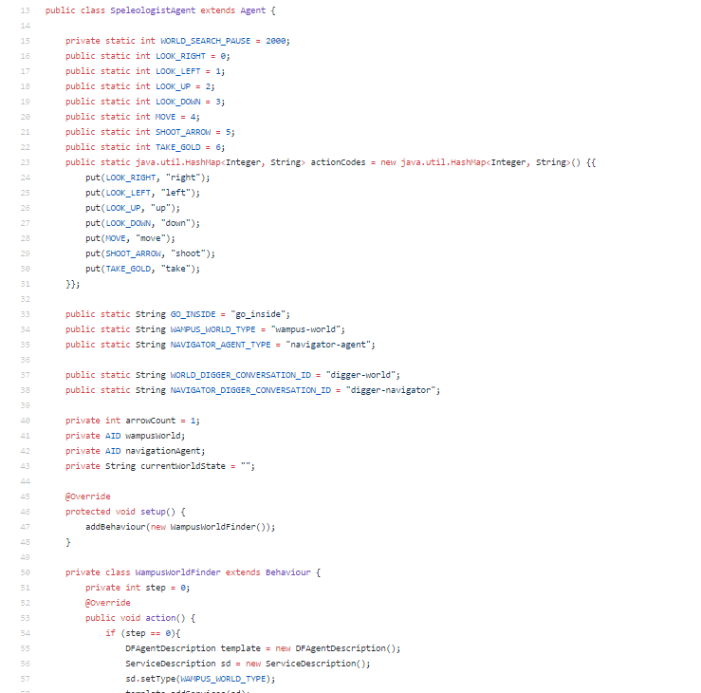

ВЫВОД:

В ходе выполнения лабораторной работы на основе алгоритмов описанных в книге Рассела и Норвига были созданы агент-спелеолог который передает информацию получаемую им об окружающей среде агенту-навигатору, через канал связи на английском языке и агент-навигатор который принимает информацию от агента-спелеолога, и на основе переданной информации принимает решение, которое передает агенту-спелеологу.